Feuille 1

**Exercice 1**

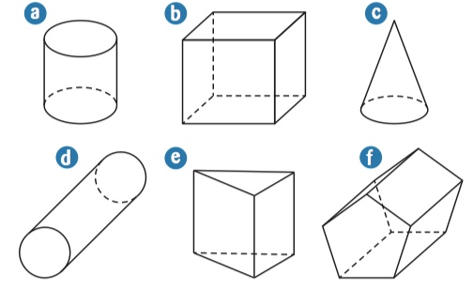

1) Parmi les solides représentés en perspective cavalière ci-dessus, citer ceux qui sont :

a) des prismes.

b) des cylindres

**Exercice 2**

On considère le prisme droit ci-dessous

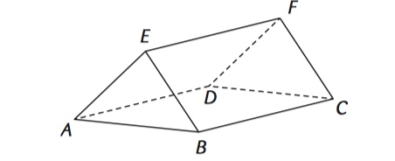

a) Les arêtes cachées sont :………………………………………

b) Le sommet caché est :………………………………..

c) Les faces cachées sont :……………………………………………..

**Exercice 3**: Compléter les figures pour obtenir des prismes en perspective cavalière



**Exercice 4**

On considère le prisme droit ABCDEF.

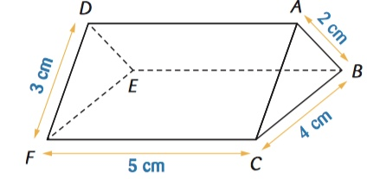

a) Nommer les bases de ce prisme. Quelle est leur nature ?

…………………………………………………………………………………………………………

b) Quelle est la nature de la face ABED du prisme ?

…………………………………………………………………………………………………………

c) Quelle est la hauteur du prisme ?

…………………………………………………………………………………………………………

**Exercice 5**

Ce dessin est la représentation en perspective cavalière d’un prisme droit.

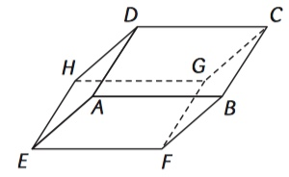

a) Citer deux couples d’arêtes parallèles. ……………………………………………….

b) Citer deux couples d’arêtes perpendiculaires …………………………………………………

c) Citer deux couples d’arêtes de même longueur………………………………………………

**Exercice 6**

Entourer les patrons d’un prisme droit.

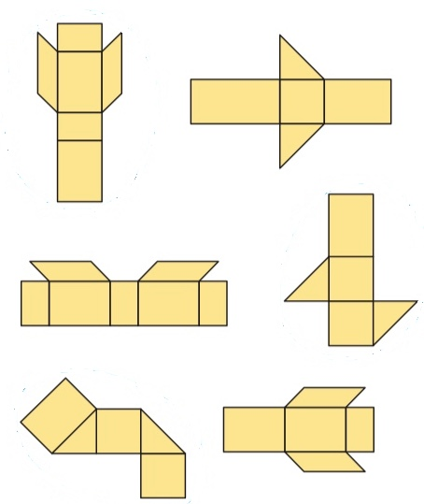

**Exercice 7**

Compléter les figures pour obtenir des cylindres de révolution en perspective cavalière.



**Exercice 8**

Entourer les patrons d’un cylindre de révolution.

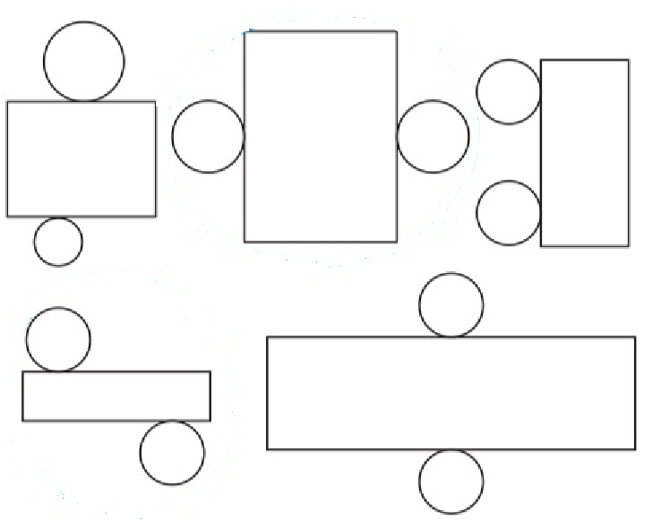

**Exercice 9**

Dessiner un patron d’un cylindre de révolution de hauteur 3 cm et de rayon de base 1 cm.